群創 中央施工管理系統

系統操作教育訓練及架構說明

內容
新廠商註冊人臉系統 3
1.點擊新增按鈕 3
2.新增使用者資料 4
3.選擇註冊生物辨識方式 5
4.註冊人臉資料 6
5.註冊人臉資料注意事項 7
6.完成使用者新增 8
舊廠商重新註冊人臉系統 9
1.點擊搜尋按鈕 9
2.搜尋ID或使用者名字 10
3.編輯使用者資料 11
4.選擇生物辨識方式 12
5.重置人臉照片資料並重新註冊 13
6.完成編輯使用者資料 14
廠商人臉識別報到 15
1.識別報到 15
廠商人臉識別報退 16
1.識別報退 16
值班組長手動報到報退 17
1.開啟承攬商管理網站 17
2.點擊組長手動報到報退按鈕連結 18
3.選擇要手動報到工單 19
4.點擊簽到按鈕 20
5.點擊簽退按鈕 21
施工紀錄查詢 22
廠商查詢人臉報到資料 23
1.開啟施工管理報到資料查詢網站 23
MAPP通報資訊 26
注意事項 27

新廠商註冊人臉系統

1.點擊新增按鈕
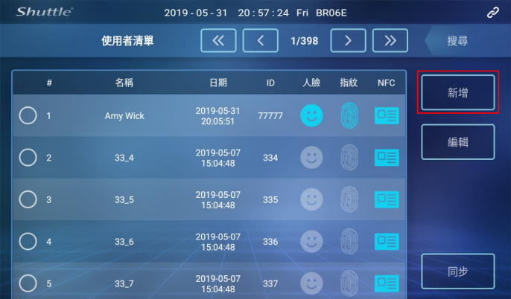

2.新增使用者資料
- ID請填身分證字號，如填寫錯誤無法與黃卡匹配則無法自動報到
- 名稱請填姓名
- 群組請選Default

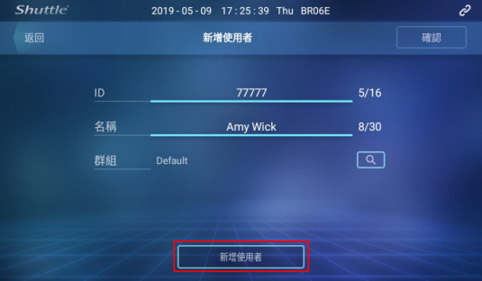

3.選擇註冊生物辨識方式
- 帳號註冊請選擇人臉

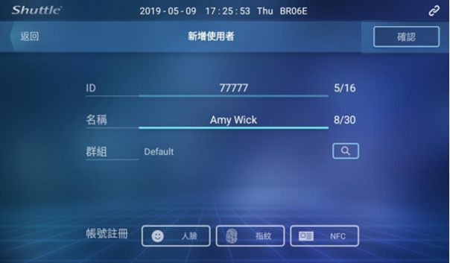

4.註冊人臉資料
- 點擊[註冊]按鈕進行註冊兩張照片
- 點擊測試按鈕測試照片是否完整
- 點擊確認按鈕完成照片註冊

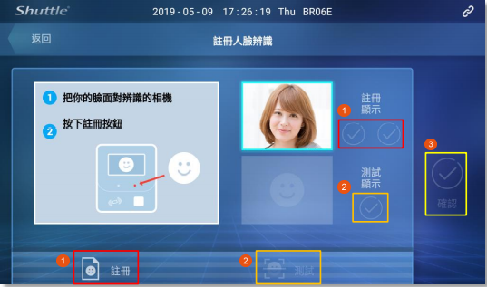

5.註冊人臉資料注意事項
- 註冊時需露出完整五官(頭髮不可遮住眉毛、眼睛)，全臉都在螢幕中間，
不可超過螢幕框線外，要平視鏡頭並且待在螢幕內停止達三秒，請勿晃動
2. 有帶眼鏡者建議拿掉，避免鏡片反光造成誤判

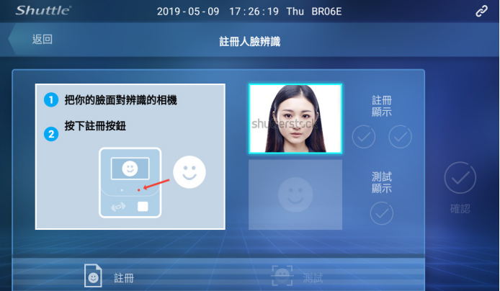

6.完成使用者新增
- 點擊確認完成使用者新增

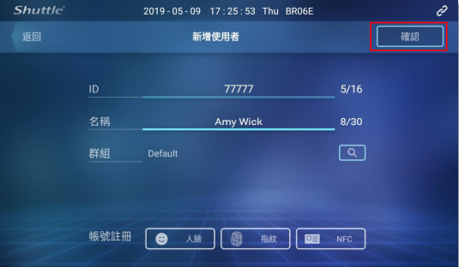

舊廠商重新註冊人臉系統

1.點擊搜尋按鈕
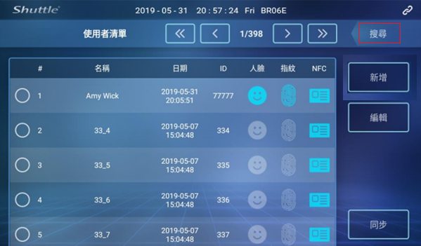

2.搜尋ID或使用者名字

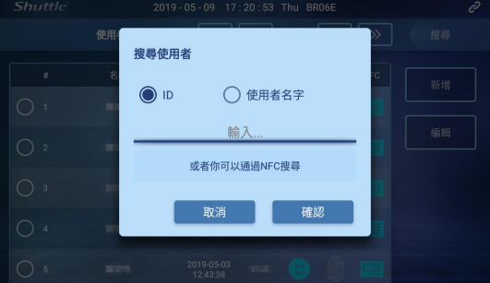

3.編輯使用者資料
- 選擇要更新的人員
- 選擇編輯按鈕
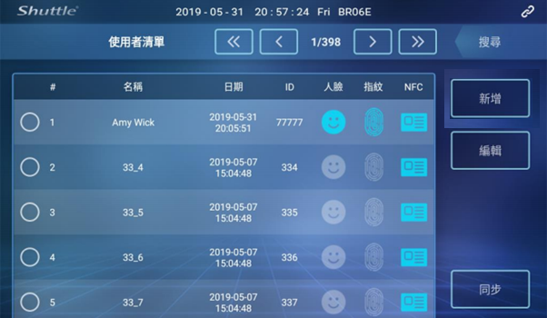

4.選擇生物辨識方式
- 帳號註冊請選擇人臉

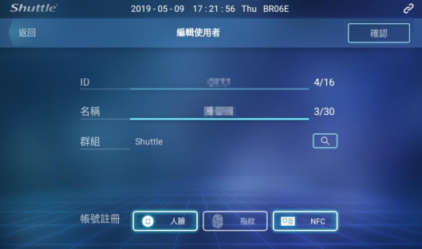

5.重置人臉照片資料並重新註冊
- 點擊[重置]點擊[註冊]按鈕進行兩張照片
- 點擊測試按鈕測試照片是否完整
- 點擊確認按鈕完成照片註冊



6.完成編輯使用者資料
- 點擊確認完成使用者新增



廠商人臉識別報到

1.識別報到
- 識別時需露出完整五官(頭髮不可遮住眉毛、眼睛)，全臉都在螢幕中間，不可超過螢幕框線外，要平視鏡頭並且待在螢幕內停止達三秒，請勿晃動
- 有帶眼鏡者建議拿掉，避免鏡片反光造成誤判
- 如進廠黃卡資料、工單資料與人臉辨識資料相匹配，則系統判定自動報到

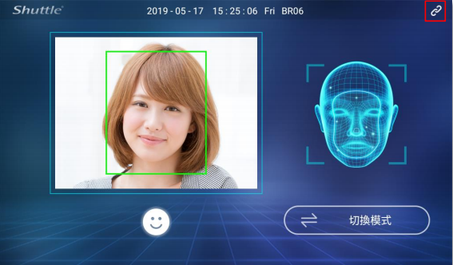

廠商人臉識別報退

1.識別報退
- 識別時需露出完整五官(頭髮不可遮住眉毛、眼睛)，全臉都在螢幕中間，不可超過螢幕框線外，要平視鏡頭並且待在螢幕內停止達三秒，請勿晃動
- 有帶眼鏡者建議拿掉，避免鏡片反光造成誤判
- 廠務報到超過10分鐘，可進行識別報退，未滿10分鐘則不會報退



值班組長手動報到報退

1.開啟承攬商管理網站
- 網址:10.55.201.171:8083
帳號為工號，預設密碼為innolux

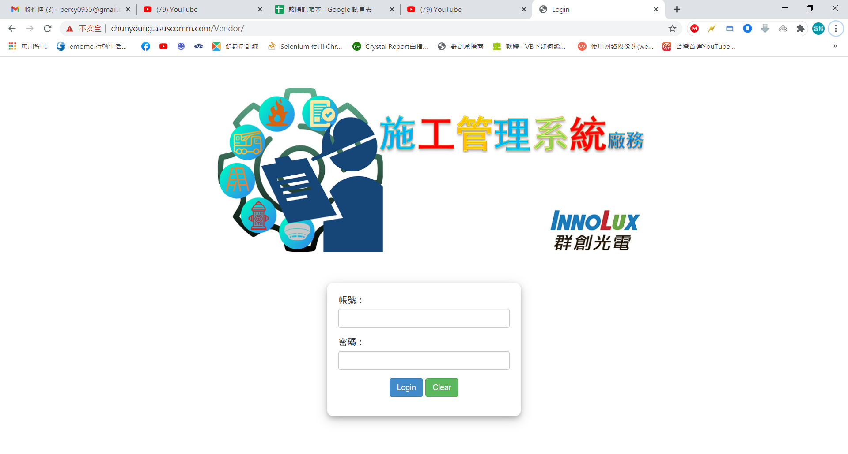

2.點擊組長手動報到報退按鈕連結

下列狀況發生時，需要請組長手動報到報退。
- 哨口刷卡系統異常，抓不到黃卡資料，去刷人臉時，就要用手動報到。
- 早上用a工單進廠，已經報到了，中午又用b工單進廠，就需要請組長手動報到b工單。
- 假設進廠刷臉沒超過10分鐘想出廠，要去刷臉，然後請組長手動報退。
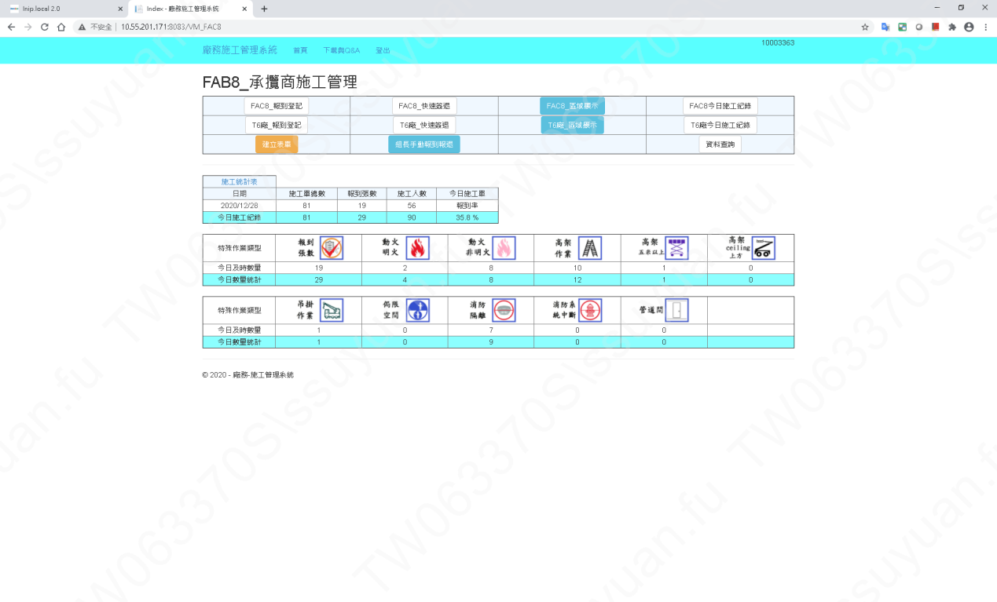

3.選擇要手動報到工單

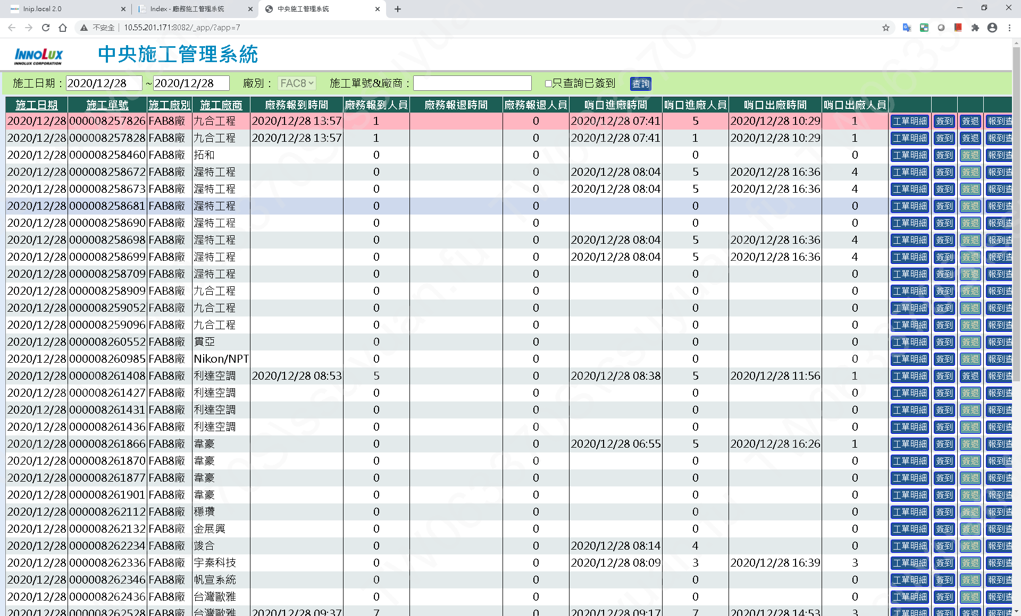

4.點擊簽到按鈕
- 加入報到人員，按下確定完成手動報到

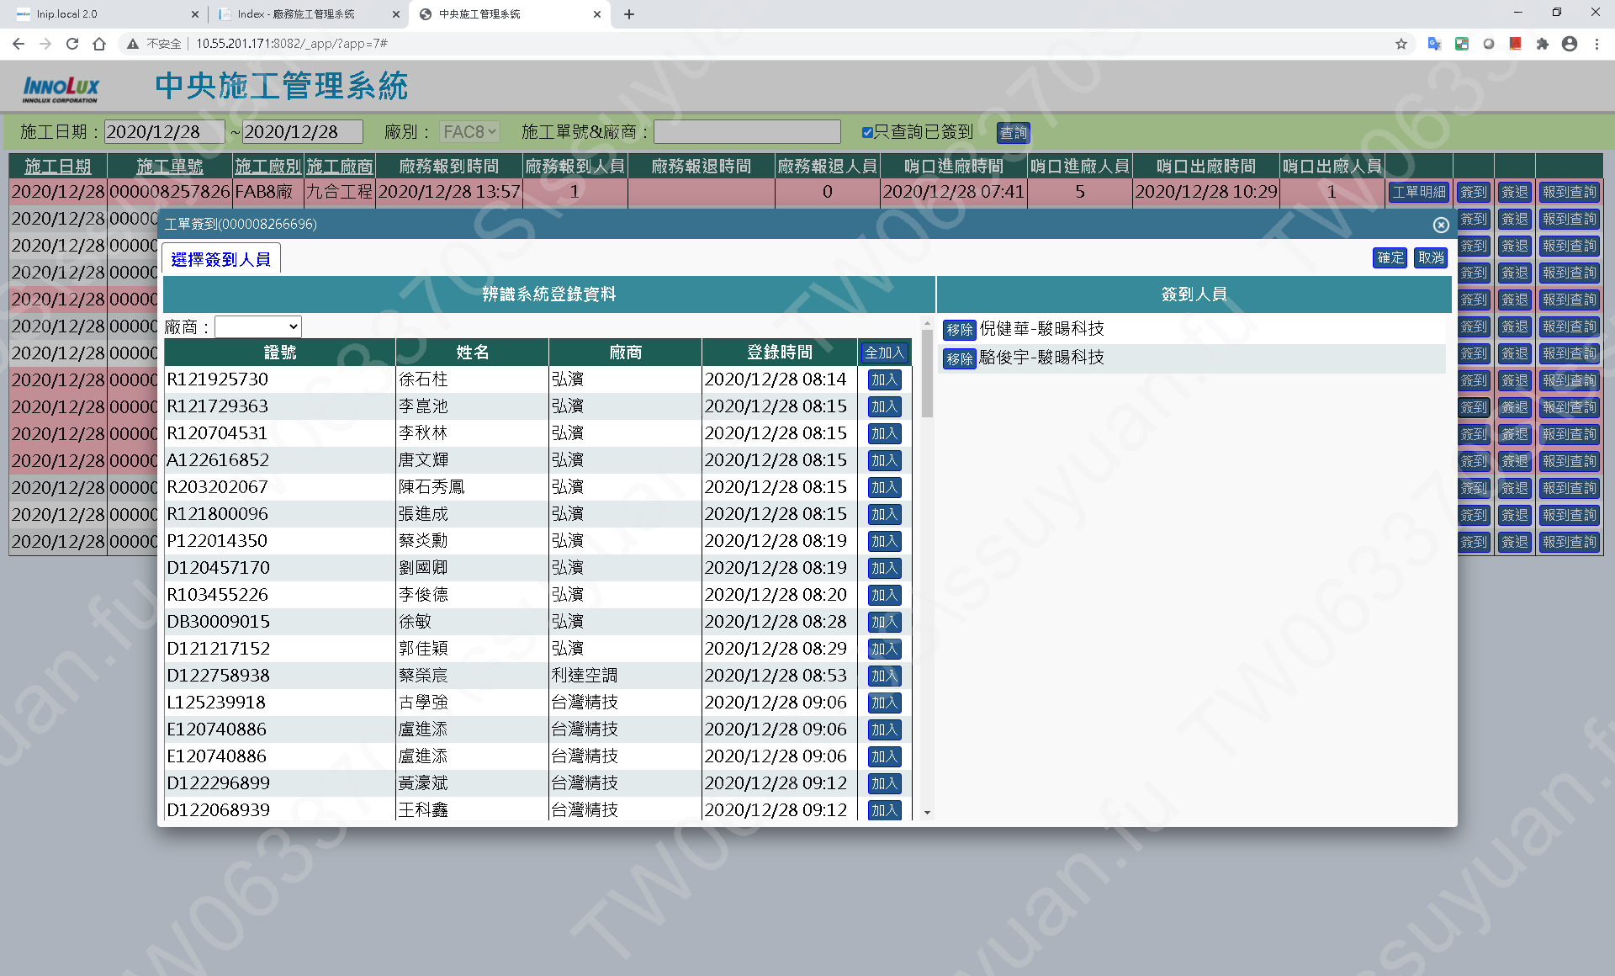

5.點擊簽退按鈕
1.加入報退人員，按下確定完成手動報退

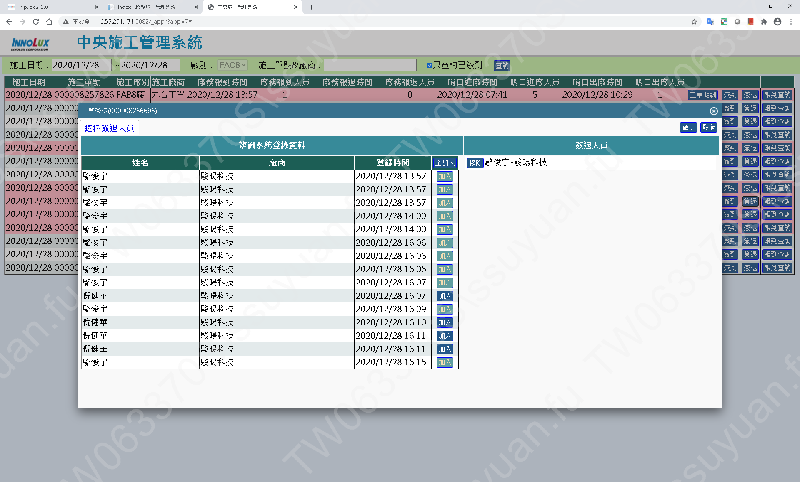

施工紀錄查詢
- 完成報到時，報到人數會自動統計更新，當最後一位人員離場時，會自動勾選離場簽退
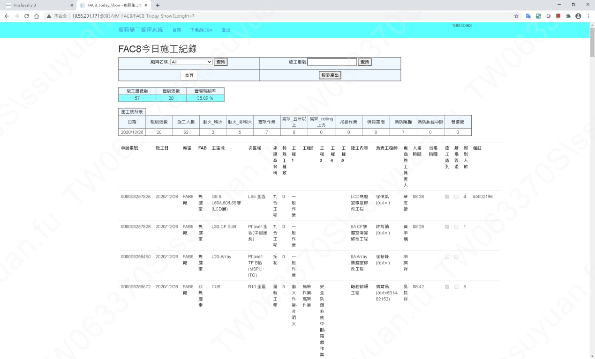

廠商查詢人臉報到資料

廠商工安免登入系統，可開啟各廠施工管理報到資料查詢網站
請要求工安人員，離廠前進行最後確認。

1廠 網址:10.55.201.171:8082/_app/WorkCheckinVendor.aspx?Fac=Fac1
2廠 網址:10.55.201.171:8082/_app/WorkCheckinVendor.aspx?Fac=Fac2
3廠 網址:10.55.201.171:8082/_app/WorkCheckinVendor.aspx?Fac=Fac3
4廠 網址:10.55.201.171:8082/_app/WorkCheckinVendor.aspx?Fac=Fac4
5廠 網址:10.55.201.171:8082/_app/WorkCheckinVendor.aspx?Fac=Fac5
6廠 網址:10.55.201.171:8082/_app/WorkCheckinVendor.aspx?Fac=Fac6
7廠 網址:10.55.201.171:8082/_app/WorkCheckinVendor.aspx?Fac=Fac7
8廠 網址:10.55.201.171:8082/_app/WorkCheckinVendor.aspx?Fac=Fac8
L廠 網址:10.55.201.171:8082/_app/WorkCheckinVendor.aspx?Fac=FacL

「刷臉簽到人數」與「刷臉簽退人數」不相符時，會反紅顯示
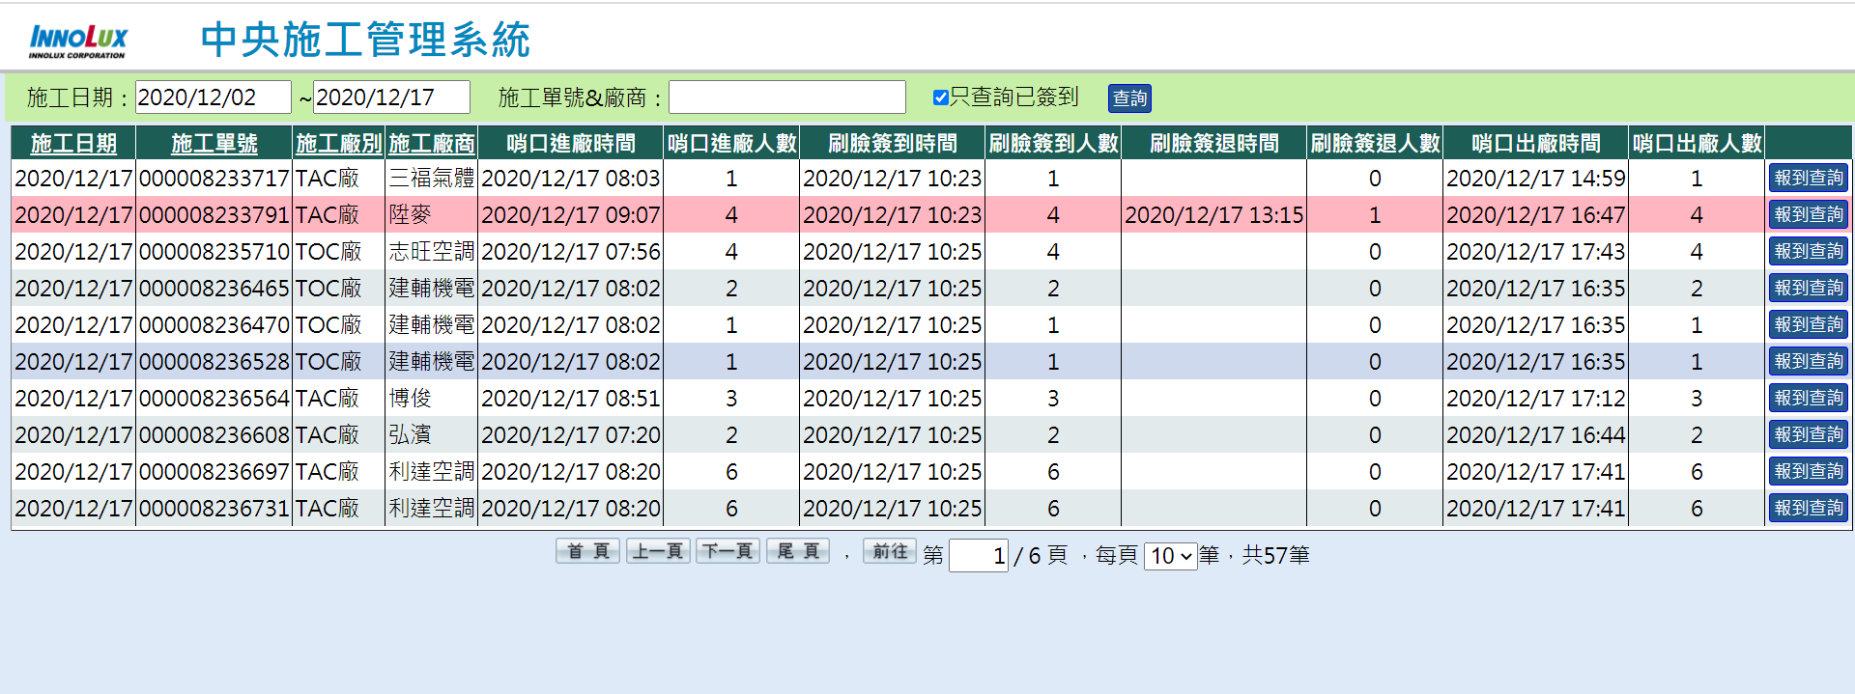

- 點擊報到查詢按鈕，查詢哨口進出與廠務報到資料

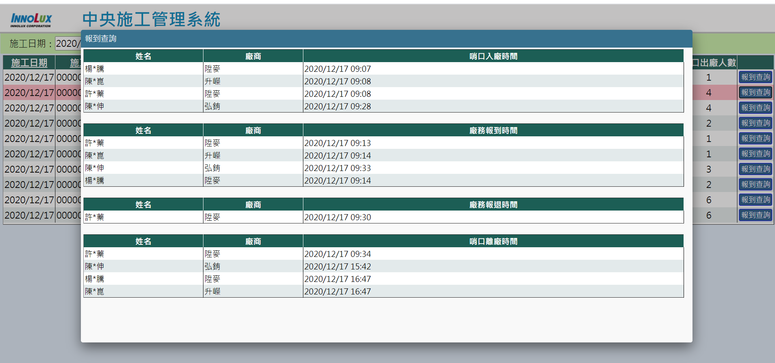

MAPP通報資訊
- 哨口報到超過一小時未到廠務報到
承攬商在哨口工單報到後，如果沒在一小時內到廠務人臉報到，會發送MAPP至該課群組提醒工程師，
因每個人入廠時間可能不同，所以MAPP發送以個別施工單及個別人員為單位發送。
- 廠務報退超過一小時未到哨口報退
承攬商施工完成後從廠務人臉報退後，一小時內必須到哨口報退，否則發送MAPP至該課群組提醒工程師，
因每個人入廠時間可能不同，所以MAPP發送以個別施工單及個別人員為單位發送。
- 超過施工申請時間未到廠務報退
當承攬商超過施工申請時間未到廠務報退時，會在施工申請結束時間發送MAPP至該課群組提醒工程師，
MAPP發送以個別施工單及個別人員為單位發送。
- 每日施工管理報表
每天18:00發送進場所有承攬商人數統計報表至各課群組

注意事項

- 人臉辨識後需確認畫面是否為本人姓名，如辨識錯誤或誤判需重新辨識
- 承攬商在未完工前離廠，不必到廠務報退
- 若承攬商未完工離廠再次入廠時，使用不同工單進廠需請值班組長手動報到
- 若完工離廠後，使用緊急搶修進廠，不須再使用人臉報到，直接與值班組長報到
- 每日施工統計報表的報到率公式為”人臉報到數/刷卡進廠數”，未報退不影響報到率

